Міністерство освіти і науки України

Центральноукраїнський національний технічний університет

**МЕХАНІКО-ТЕХНОЛОГІЧНИЙ ФАКУЛЬТЕТ**

Кафедра кібербезпеки та програмного забезпечення

**Звіт**

з виконаної лабораторної роботи № 4 (Пролог)

Дисципліна: Комп`ютерна логiка

Виконав :

студент академічної групи КІ-15

Аннаєв А. _____________________

Перевірив :

Викладач

______________________________

Кропивницкий- 2018

**Лабараторна работа № 4**

## Мета: Розглянути різні способи організації повторів на мові програмування Turbo Prolog та застосування повторів для написання елементарних тестових програм.

**Завдання:**

1. Скласти власну програму-тренажер, що містить не менше п’яти фактів, з використанням ІІ і ІІІ методів повтору.
2. З’ясувати, як працює ця програма без ІІІ або без ІІ методів.

domains

s= symbol

predicates

fact1 r1 end_fact1(s)

fact2 end_fact2(s)

fact3 end_fact3(s)

fact4 end_fact4(s)

fact5 end_fact5(s)

clauses

r1.

r1:-r1.

fact1:-write("Data osnovaniya CNTU"), nl,

r1,readln(N),end_fact1(N),!.

end_fact1(X):-X="1929",write("Correct!"),nl.

fact2:-write("Skolko budet 2+ 2"), nl,

r1,readln(N),end_fact2(N),!.

end_fact2(X):-X="4",write("Correct!"),nl.

fact3:-write("Chemu raven resultat logicheskoy operacii TRUE and FALSE"), nl,

r1,readln(N),end_fact3(N),!.

end_fact3(X):-X="FALSE",write("Correct!"),nl.

fact4:-write("V kakom godu Ukraina poluchila Nezavisimost"), nl,

r1,readln(N),end_fact4(N),!.

end_fact4(X):-X="1991",write("Correct!"),nl.

fact5:-write("Skolko bit v odnom bayte"), nl,

r1,readln(N),end_fact5(N),!.

end_fact5(X):-X="8",write("Correct!").

goal

fact1,fact2,fact3,fact4,fact5.

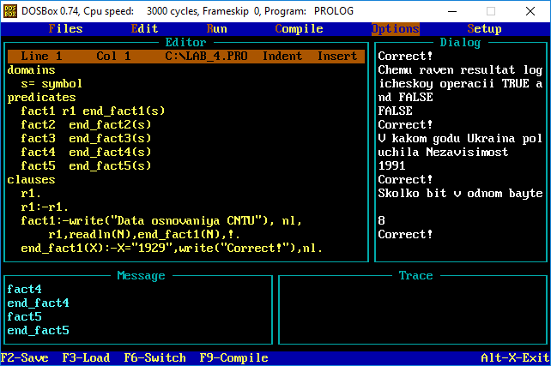

Контрольні питання:

1. **Які ви знаєте методи організації повторів на мові Турбо Пролог?**

Існують декілька способів організації повторів окрім рекурсії.

1. ВПН – відкат після невдач.
2. Метод відсікання і відката.
3. Метод повтору, заданий користувачем.
4. **Поясніть особливості роботи предикату fail?**

Предикат fail організує відкат програми до початку виконання процедури. Вбудований предикат fail включений в правило для того, щоб визвати відкат, якщо умови правила будуть виконані і все правило виявиться успішним. Якщо умову правила неможливо виконати, то предикат fail не знадобиться.

1. **Поясніть особливості роботи предикату „!”?**

Для керування відкатом Turbo Prolog має вбудований предикат ! (або cut) – відсікання.

Виконання цього предиката завжди закінчується успішно. Предикат встановлює бар’єр, що забороняє виконати відкат до всіх альтернативних рішень поточної під цілі.

1. **Як працює метод повтору, організований користувачем?**

В даній програмі реалізований метод повтору, заданий користувачем.

Правило повтору задано в 1 і 2 рядках. Це правило завжди виконується успішно. Правило повтору забезпечує циклічне виконання функції даного правила. Програма буде здійснювати запит введення слова до тих пір, поки не буде введено слово зі словника.